江苏省盐城市阜宁县2017-2018学年八年级上学期期末考试物理试题及答案
试卷满分120分，考试时间：90分钟
第I卷（80分）
一、填空题Ⅰ（1—4题，每题3分，5—9题，每空2分，计32分）
1．乐音的三要素是 ▲ ．
2．可听声的频率范围是 ▲ ．
3．将一个凸透镜正对太阳，可在距凸透镜20cm处得到一个最小、最亮的光斑．若将一个物体放在此透镜前40cm 处，则可在凸透镜的另一侧得到一个 ▲ ．
4．用毫米刻度尺测量右图线段AB的长 ▲ ．
B
A
5．电视机遥控器可以发出 ▲ 来实现对电视机的遥控，适当的照射 ▲ （选填“红外线”或“紫外线”）有助于人体合成维生素D，它们在真空中传播的速度是 ▲ 的（选填“相同”或“不同”）．
6．物质由气态变为液态叫 ▲ ，此过程会 ▲ （吸热/放热）．
7．我国北方的最低气温大约是 ▲ ，此温度下为什么不能用水银温度计测量气温 ▲ ．
8． ▲ 叫匀速直线运动．
9．太阳光可以分解为 ▲ 等色光，这种现象叫做 ▲ ．
二、简答与作图题（7分+9分+7分+8分，计31分）
10．如图自行车的尾灯本身并不发光，它是由许多角反射器组成的反光装置．角反射器是由互相垂直的反射光面组成的．当有光照在上面，它能将光反射回来．请在图中的角反射器上画出入射光经两个平面反射的光路．并说明反射光线和入射光线在方向上有何关系.

11．按题目要求作图：
（1）如图甲所示，画出物体AB在平面镜中所成的像A’B’
（2）如图乙所示，画出光由空气斜射到水中的折射光线的大致位置和方向．
（3）如图丙所示，画出与通过透镜后的折射光线对应的入射光线
乙

空气

水

丙

F

F

甲

A

B

B

12．我们为什么能从不同角度看到不发光的物体？为什么还能看到它的颜色？

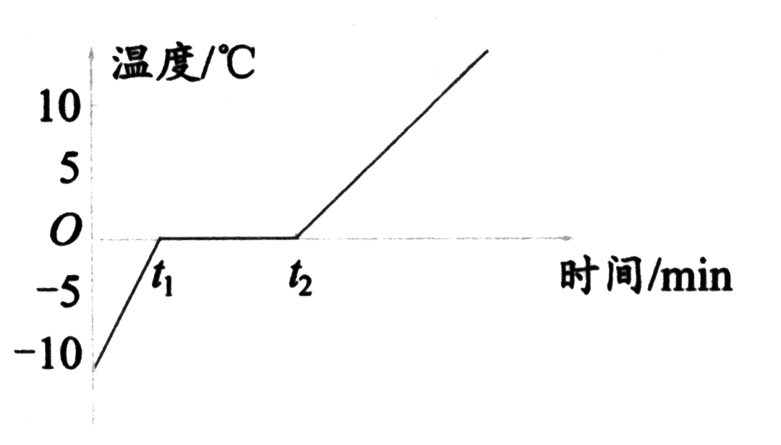
13．如图所示，一些小冰块温度随时间变化的图像，从图像中判断0—t₁、t₁—t₂、t₂—t₃各时间段内物体状态及温度变化情况.
t₃

三、计算题（8分+9分，计17分）
14．阜建高速全长36km，限速120km/h．一辆汽车从8:50从阜宁出发，9: 05驶过该路段．该车是否超速？依据是什么？

15．一列长为360m的火车匀速驶过长为1800m的大桥，测得火车通过大桥的时间为54s．求：
（1）火车的速度；
（2）火车在桥上运行的时间．

第Ⅱ卷（40分）
四、选择题（每小题2分，计10分）
16．如图所示，将正在发出声音的音叉放入水中，能观察到音叉周围溅起许多水花。这说明
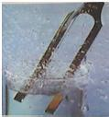
A．发出声音的音叉在振动
B．超声波具有能量
C．声音从空气传入水中响度会变大
D．声音从空气传入水中速度会变小
17．下列物态变化中，属于凝华的是
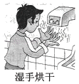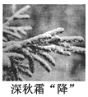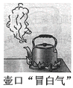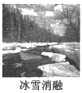
A冰雪消融 B壶口“冒白气” C深秋霜“降” D湿手烘干
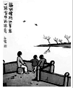
18．如图是丰子恺的一幅漫画，画中配诗“临水种桃知有意，一株当作两株看”。其中“一株当作两株看”呈现的光学现象是
A．光的直线传播 [来源:学科网ZXXK]
B．光的反射
C．光的折射
D．光的色散
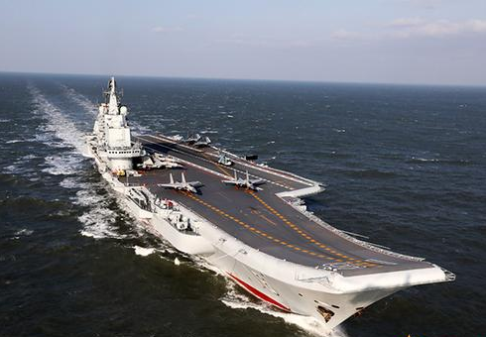
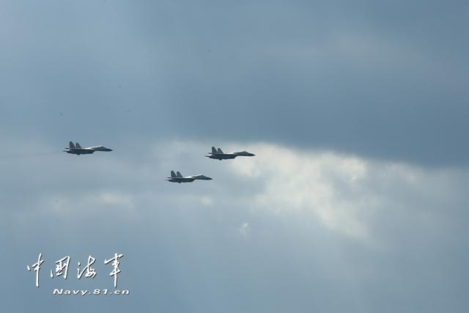
19．中国海军新闻发言人梁阳2016年12月24日宣布，辽宁舰与数艘驱护舰组成编队，携多架歼—15舰载战斗机和多型舰载直升机开展跨海区训练和试验任务。如图为某次训练的场景，则下列说法正确的是
A．以待飞的舰载机为参照物，辽宁舰是运动的
B．以空中的舰载机为参照物，辽宁舰是静止的
C．以正在起飞的舰载机为参照物，辽宁舰是后退的
D．以空中的舰载机为参照物，待飞的舰载机是静止的

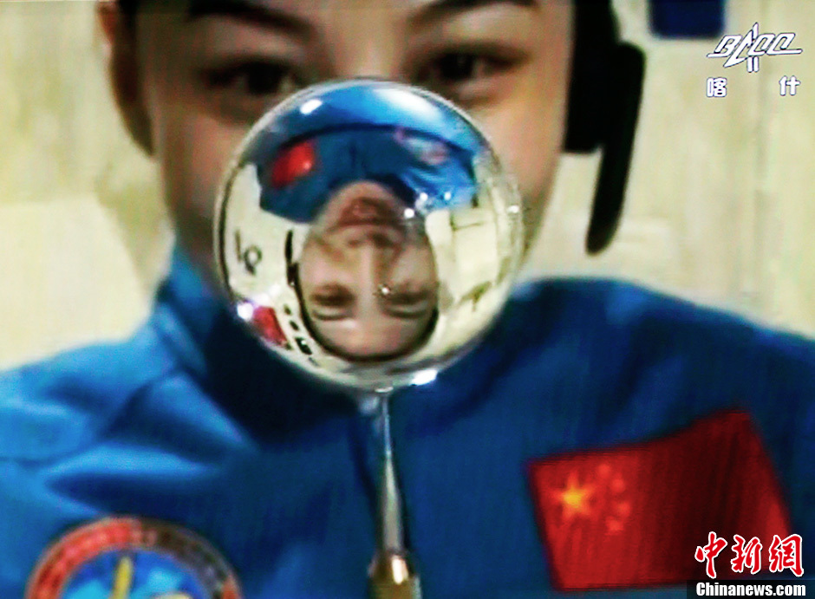
20．如图为中国第一位女宇航员王亚平在太空授课隔着一滴悬浮的水球时被拍摄的一幅照片，由此可知王亚平通过水球(可看成凸透镜)成的像位于
A．王亚平与水球之间[来源:学科网]
B．水球内部
C．拍摄相机的胶片上
D．水球与拍摄相机之间
五、填空题Ⅱ（每空1分，计10分）
21．美丽的大自然中各种神奇景象均蕴含一定的物理道理，白昼变夜的日全食是因为光的
▲ 形成的，若仙若幻的海市蜃楼是因为光的 ▲ 形成的，晶莹剔透的露珠是
▲ (填物态变化名称)形成的。
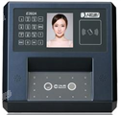
22．民间艺人制作“糖画”时，先将白糖 ▲ (填物态变化名称)成糖浆，用勺舀起糖浆在光滑大理石板上绘制蝴蝶、鱼等图案，等石板上的糖浆 ▲ (吸收/放出)热量后就凝固成栩栩如生的“糖画”，我们可以从不同角度看到“糖画”是因为光在“糖画”表面发生了 ▲ 反射。
23．如图：这是一款人脸识别门铃一体机，通过摄像镜头来捕捉人脸信息。该摄像镜头相当于 ▲ 透镜，所成的是 ▲ （填“放大”、“缩小”或“等大”）的 ▲ 像（填“实”或“虚”）；若镜头的焦距为10cm，为了能成清晰的像，人脸到镜头的距离应 ▲ cm。
六、解答题（5分+5分+10分，计20分）[来源:学科网]
24．如图甲是“探究固体熔化时温度的变化规律”的实验装置。
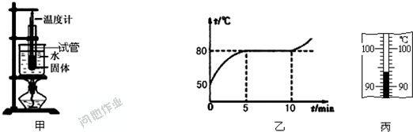
40
50
℃
乙
时间/min
温度/℃
0
a
时间/min
温度/℃
0
b
丙
（1）图甲的实验装置中还缺少的一件测量器材是 ▲ ，实验时把石棉网垫在烧杯下，并将试管放在水中加热，是为了使固体粉末受热 ▲ (均匀/不均匀)。
（2）若某时刻温度计的示数如图乙所示，则此时温度计的读数为 ▲ ℃。
（3）下表是实验中记录的数据。
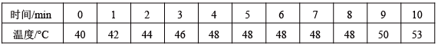
根据表中数据可知，该物质是 ▲ (晶体/非晶体)。
（4）能反映上述固体熔化时温度变化规律的是图丙中的 ▲ (a/b)。
25．小明同学在探究“凸透镜成像规律及应用”的活动中，选用了焦距未知的凸透镜。
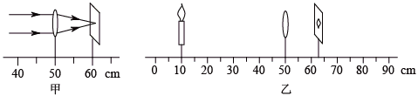
（1）将凸透镜安装在光具座上，用平行光作光源，移动光屏，在光屏上得到一个最小最亮的光斑，如图甲所示，则该凸透镜的焦距为 ▲ cm。
（2）将蜡烛、凸透镜、光屏依次安装在光具座上，并调整蜡烛火焰、凸透镜及光屏三者的中心，使其大致在 ▲ 上，为实验探究做好准备。
（3）如图乙所示，将点燃的蜡烛移到标尺10cm处，再移动光屏，直到在光屏上得到一个清晰的像为止。生活中 ▲ 就是利用这一成像原理来工作的。
（4）在图乙所示情况下，保持光屏和凸透镜的位置不变，将蜡烛向左移动一段距离后，为了在光屏上再次得到清晰的像，应在凸透镜左侧附近安装一个焦距适当的 ▲ (凸透镜/凹透镜)，这与 ▲ (近视/远视)的矫正相似。
26．阅读短文，回答问题
眼镜的秘密
据相关调查，我国中学生近视率已高达60%以上，厚重的眼镜让人感到不适。形状相同的镜片中心与边缘的厚度差跟近视度数、镜片的折射率有关。度数越大、折射率越小的镜片厚度差越大。
折射率为光在真空（因为在空气中与在真空中的传播速度差不多，所以一般用在空气的传播速度）中的速度与光在该材料中的速度之比。材料的折射率越高，使入射光发生折射的能力越强，光的传播方向改变就越大。当光从折射率小的物质进入折射率大的物质时，折射光线会偏向法线。
（1）如下图所示，甲乙两种物质中折射率较大的是 ▲ ；
空气

甲

空气

乙

（2）如下图所示，如果丙物质折射率小于丁物质，则下列光路正确的是 ▲ ；
丙

丁

丙

丁

丙

丁

丙

丁

A B C D

（3）不同材料的折射率与该材料中的光速 ▲ （成/不成）正比；
（4）如下图所示的制作的近视度数相同、中心厚度相同的眼镜中，所用材料折射率大的是 ▲ ；
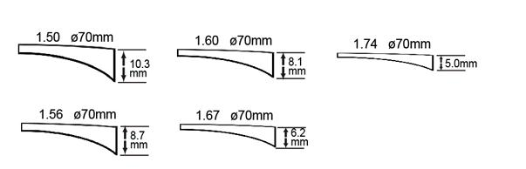
a
b

（5）若上图所示的中心厚度相同近视眼镜是由相同材料制作的，则眼镜度数大的是
▲ 。

八年级物理参考答案
一、填空题Ⅰ（1—4题，每题3分，5—9题，每空2分，计32分）
1．响度、音调、音色
2．20Hz——20000Hz
3．倒立等大的实像
4．约5.55cm
5．红外线 紫外线 相同
6．液化 放热
7．－50℃左右 水银的凝固点较高，在此温度下水银凝固
8．速度不变的直线运动
9．红、橙、黄、绿、蓝、靛、紫 色散[来源:学,科,网]
二、简答与作图题（7分+9分+7分+8分，计31分）
10．略
11．略
12．光在物体表面形成漫反射，各个方向都有反射光。 由于物体表面反射了某种色光。
13．0—t₁固态温度升高、t₁—t₂固液共存，温度不变、t₂—t₃液态，温度升高。
三、计算题（8分+9分，计17分）
14． 超速
15．（1）
（2）
四、选择题（每小题2分，计10分）
16—20ACBCD
五、填空题Ⅱ（每空1分，计10分）
21．直线传播 折射 液化
22．熔化 放出 漫
23．凸 缩小 实 大于20[来源:Zxxk.Com]
六、解答题（5分+5分+10分，计20分）
24．（1）秒表 均匀 （2）46 （3）晶体 （4）a
25．（1）10 （2）同一高度 （3）照像机 （4）凹透镜 近视
26．（1）乙 （2）C （3）不成 （4）a （5）b

